座間市民活動サポートセンター
登録申請書

■座間市民活動サポートセンターに登録すると・・・
- インターネット情報サイト「ざまっと」に団体の情報が掲載され、さらにサイトに登録すると、自ら発信ができます。
- 座間市サークル・団体情報誌「ざまっとガイド」に詳しく情報が掲載されます。
- フリースペースを団体の活動や打合せ会議等に利用できます（別紙「フリースペース利用案内」参照）。
- 団体の活動紹介パネル展示、作品展示等ができます。
- 団体発行のチラシ等を掲示・配架できます。
⑥ロッカー（有料）、レターケース（無料）、備品〔プロジェクター、スクリーン、
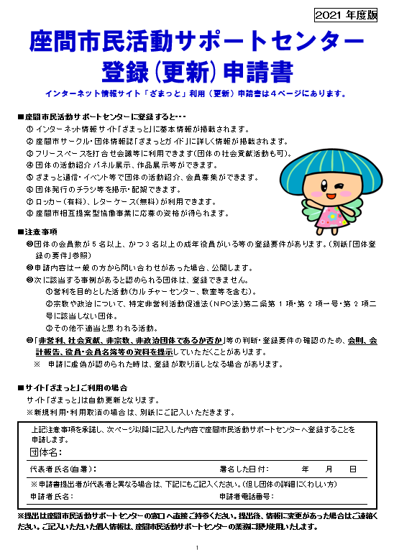
書画カメラ〕（無料）が利用できます。
⑦座間市相互提案型協働事業に応募の資格が得られます。

■注意事項
◎団体の会員数が5名以上、かつ3名以上の成年役員がいる等の登録要件があります。（別紙「団体登録の要件」参照）
◎申請内容は一般の方から問い合わせがあった場合、公開します。
◎次に該当する事例があると認められる団体は、登録できません。
①営利を目的とした活動（カルチャーセンター、教室等を含む）。
②宗教や政治について、特定非営利活動促進法（ＮＰＯ法）第二条第1項・第2項一号・第2項二号に該当しない団体。（別紙「団体登録の要件」裏面※1参照）
③その他不適当と思われる活動。
◎「非営利、社会貢献、非宗教、非政治団体であるか否か」等の判断、登録要件の確認のため、会則、会計報告、役員・会員名簿等の資料を提示していただくことがあります。
※ 申請に虚偽が認められた時は、登録が取り消しとなる場合があります。

 | 上記注意事項を承諾し、座間市民活動サポートセンターへ登録することを申請します。
 | 団体名：
 | 代表者氏名(自署）： |  |  |  | 署名した日付： 年 月 日
 | ※申請書提出者が代表者と異なる場合は、下記にもご記入ください。（但し団体の詳細にくわしい方）
 | 申請者氏名： |  | 申請者電話番号：
 | インターネット情報サイト「ざまっと」利用登録 ※詳しくはP4をご確認ください。
 | □新規利用 | □継続利用 |  | □利用取り消し |  | □利用しない

※提出後、情報に変更があった場合はご連絡ください。 ご記入いただいた個人情報は、業務に限り使用いたします。
サイト掲載 |  | 座間市民活動サポートセンター登録申請書 |  |  |  |  |  |  |  |  |  |  |  |  |  |  |  |  |  | ※１（ 問い合わせ時）
 |  | 登録 № |  | 5 |  |  | ロッカー№ |  |  |  |  | レターケース№
〇 |  | フリガナ |  |  |  |  |  |  |  |  |  |  |  |  |  |  |  | サイト「ざまっと」上での  公開・非公開  の選択
〇 |  | 団体名
〇 |  | 代表者 | 氏名/フリガナ |  |  |  |  |  | ／カナ： |  |  |  |  |  |  |  |  | 公開 | 非公開 | 公開
× |  |  | 郵便番号/住所 |  | 〒
× |  |  | 電話番号 |  | 自宅：  携帯： |  |  |  |  |  |  |  |  | 優先： |  | 自宅  携帯
〇 |  | 事務局・連絡先 | センターとのやり取りをする方  氏名/フリガナ |  |  |  |  |  | ／カナ： |  |  |  |  |  |  |  |  | 公開 | 非公開 | 公開
× |  |  | 郵便番号/住所 |  | 〒
〇 |  |  | 電話番号 |  | 自宅：  携帯： |  |  |  |  |  |  |  | 優先： |  | 自宅  携帯 |  |  | 公開 | 非公開 | 公開
〇 |  |  | FAX番号 |  |  |  |  |  |  |  |  |  |  |  |  |  |  | 公開 | 非公開 | 公開
〇 |  |  | パソコンの E-mail |  |  |  |  |  |  |  |  |  |  |  |  |  |  | 公開 | 非公開 | 公開
事務局が代表者と同じ場合は、他に連絡が取れる会員の方を記入してください
× |  | 会員 |  |  | 氏名： |  |  |  |  | TEL：
〇 |  | 活動分野および具体的活動分野（別紙リストより1つ選択） |  |  | 活動分野 |  |  | （番号）  具体的活動分野 |  |  | （ ）
〇 |  | ホームページURL
〇 |  | 設立年月日 |  |  | 西暦 年 月 日
〇 |  | 会員数（※2） |  |  | 男性 名、 女性 名、 合計 名
〇 |  | 年齢層（※2） |  |  | ～10代、 20代、 30代、 40代、 50代、 60代、 70代、 80代以上
〇 |  | 主な活動場所
〇 |  | 活動日（原則的な）
〇 |  | 活動時間帯（ 〃 ）
〇 |  | 入会金（※2） |  |  | なし ・ あり ： 円
〇 |  | 会費（※2） |  |  | なし ・ あり ： 円／年・月
〇 |  | 活動費の収支を会員に対して報告しているか |  |  | ①している→どのように：
 |  |  |  |  | ②していない→理由：
〇 | 会則 |  |  |  | なし ・ あり
〇 | 会報 |  |  |  | なし ・ あり 会報名 ：
〇 | 会員募集（※2） |  |  |  | ①募集中  ②募集していない→理由：
〇 | 入会条件（レベル等）（※2）
（※1） 事務局連絡先は問い合わせがあった場合、公開します。 （※2）総会等で議決権のある方について記入してください。
〇 | 活動目的 (100字以内）  団体の使命、設立趣旨、  目指していること
〇 | 活動内容 (100字以内)  上記の目的を達成するために行っていること
〇 | 活動実績 （150字以内）  本来の活動、ボランティア活動、公益的な活動、地域貢献の具体的活動を含めて
〇 | ＰＲ (150字以内）  「ざまっとガイド」に掲載  ・活動内容や雰囲気等  ・賛助会員や団体の事業に参加している利用者の人数、年齢、参加費等を簡潔に  □150文字を超える場合、 調整させていただきます。
会員がスキルアップするための指導者・講師
× | 講師名
× | 所属等
× | 謝礼 |  | - 団体は講師に謝礼を支払っている |  | はい いいえ | - 団体は講師に謝礼を支払っている | はい いいえ
 |  |  | - 団体は講師との間に金額の取り決めがある |  | はい いいえ | - 団体は講師との間に金額の取り決めがある | はい いいえ
 |  |  | - 謝礼金は団体の運営費から支払っている |  | はい いいえ | - 謝礼金は団体の運営費から支払っている | はい いいえ
その他 |  |  |  |  | （下記より番号を選び右の欄へ記入してください） |  | 番号記入欄
× | １ | 活動財源確保の手段（いくつでも） |  |  | ①会費 ②寄付 ③助成金・補助金・委託費  ④事業収入 ⑤その他（ ）
× | ２ | 団体として提供できること  （いくつでも） |  |  | ①技術提供 ②講師派遣  ③慰問・訪問のボランティア ④イベント等での協力  ⑤その他（ ）

インターネット情報サイト「ざまっと」
利用案内

※利用しない団体については団体基本情報が掲載されます。
■インターネット情報サイト「ざまっと」に利用登録すると・・・
- 団体主催等の情報（イベント情報、活動報告、会員募集など）の発信ができます。
- 情報の発信は、ID取得後に行ってください。
- イベント、募集などの申込みをWEB上で受付けることができます。

■利用登録の方法
    - 座間市民活動サポートセンター登録申請書署名欄に団体代表者が署名し、情報サイト「ざまっと」会員利用規約に同意の上、新規利用または継続利用の□に✓して提出してください。
    - 新規利用の場合、申請後サポートセンターからメールでＩＤとパスワードが発行されます。（1週間程度）。
    - 利用登録した団体は、情報サイト「ざまっと」操作説明会に参加できます。ＩＤ取得後の詳しい入力方法,諸注意など説明いたします。
    - ＩＤとパスワード取得後速やかに団体マイメディア（TOPページ）の作成をお願いいたします。

〒252-8566座間市緑ケ丘1－1－1ざまコミュニティプラザ1F（ふれあい会館）
時間9：00～17：00 休館日：火曜日、国民の祝日に関する法律に規定する休日、年末年始
TEL ： 046-255-0201 FAX ： 046-255-3243 E-mail ： ss-zama@feel.ocn.ne.jp
サイトざまっとURL ： https://zamat.genki365.net/

座間市民活動サポートセンター

※サポートセンター 処理欄
□ 問い合わせ時公開する項目確認  □ サイト上での公開する項目確認  □ 団体登録の要件確認  □ センター発行物お渡し方法確認  □ ロッカー利用 新規 継続 無  □ レターケース利用 新規 継続 無  ※□サイト会員利用規約同意確認  ※□著作権・肖像権説明  ※□操作説明会希望（有・無） | 受 付 印 |  | 担 当
 |  |  | 備 考

